Мастер-класс для педагогов «Панно с цветами»

Материалы для работы:
салфетки бумажные цветные (зеленые для листьев и стебля, оранжевые, желтые для цветов)
Клей «Титан», ножницы, кисть, гуашь. Пластинка для панно, декоративная лента.

Ход работы
Подготовим основание для панно. Это будет пластинка. Основание помажем клеем и приложим бумажное полотенце, немного сделав некоторые защипы. Дадим высохнуть. После чего, накрасив основание пластинки гуашью снова подсушим. Покрываем лаком.
Края нашего панно можно украсить различными крупами, либо ракушками. Акриловой краской под золото либо серебро придадим нашему панно оттенок: золотистый или серебряный. Приступаем к выполнению цветов из бумажных салфеток. Для этого берем салфетку, состоящую из 4х слоев. Разделим все слои.
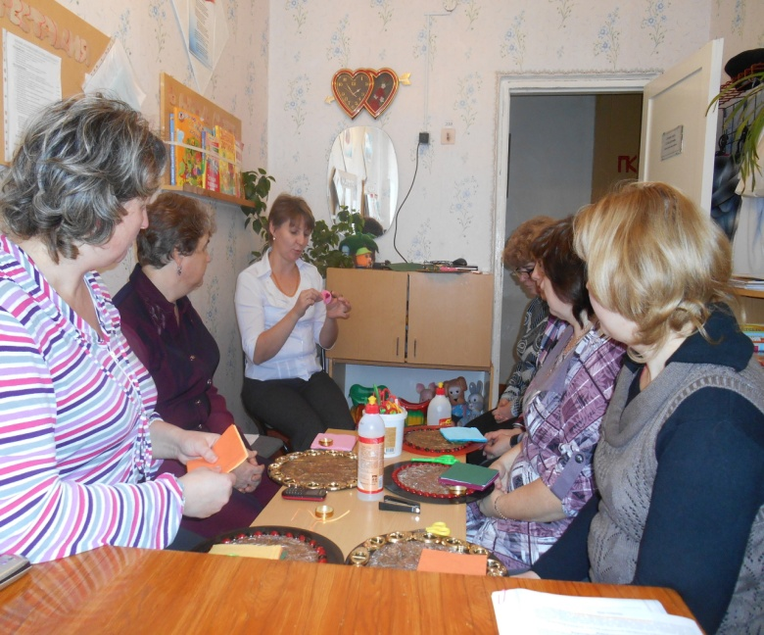

Возьмем 2 тонких слоя сложим каждый в четверо.
Наложим слой друг на друга и соединим все слои, пробив степлером. Пробьем для прочности еще раз, расположив скрепки крест -накрест.
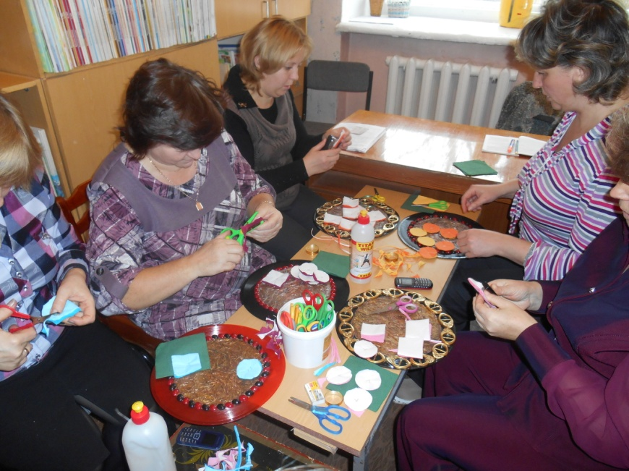
Вырезаем круг, срезая углы .Поднимаем верхний тонкий слой, сжимаем его пальцами вокруг центра. Поднимаем следующий слой друг за другом. Можно поднимать по 2-3 слоя одновременно.
Получился пышный цветок. Готовим стебель и листочки. Для этого нужно скрутить салфетку зеленого цвета от одного угла до другого. Согнем ее посередине, приклеим к нашему панно. Располагаем по стеблю цветы и прикрепляем листья, вырезанные из салфеток зеленого цвета.
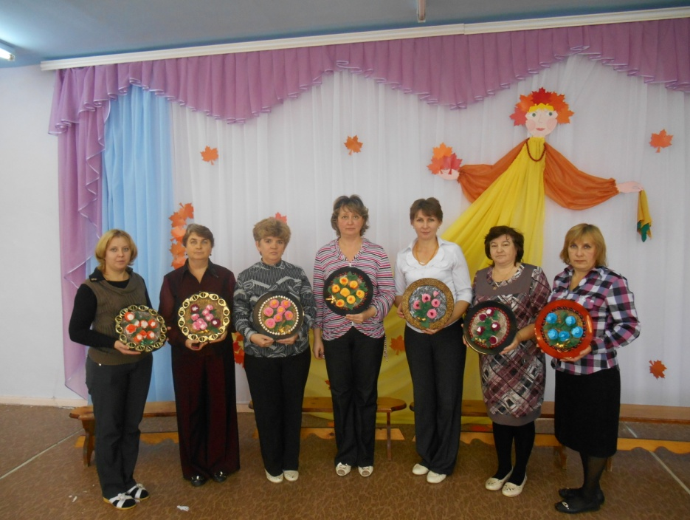
Внизу букет можно подвязать декоративной лентой.

